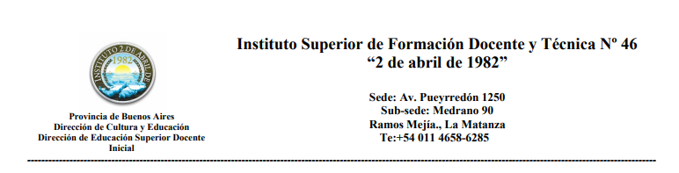
CARRERA: Profesorado de Educación Primaria

ESPACIO CURRICULAR:
TALLER DE DEFINICIÓN INSTITUCIONAL – CIENCIAS NATURALES
CURSO: 1ER AÑO
CICLO LECTIVO: AÑO 2021
CANTIDAD DE HORAS SEMANALES: 2 + 1 TAIN

PROFESORA: Lic Lencina, Liliana Marcela

PLAN AUTORIZADO POR RESOLUCIÓN N° 4154/07; 153/08

EXPECTATIVAS DE LOGRO
- Adoptar una posición crítica y responsable
- Valorar el propio saber, el pensamiento ajeno y la construcción colectiva del saber.
- Interpretar y transferir conceptos teóricos a propuestas áulicas y aplicarlas a la vida diaria.

Contenidos

Unidad 1
Planeta Tierra. Teoría Gaia. Ecología: concepto. Niveles de organización. Ecosistemas. Biodiversidad: Clasificación de los organismos. Ciclos bio-geo-químicos. Destrucción de hábitats. Áreas protegidas. Recursos renovables y no renovables.

Unidad 2
El antropoceno. El ser humano y el ambiente. Cambio climático. Efecto invernader. Lluvia ácida. Disminución de la capa de ozono. Pandemia de coronavirus. Estudios del impacto ambiental en la salud, flora y fauna planetaria y regional. Consecuencias de la pandemia en educación y economía de los países. Relación con aprendizajes sociales para la protección de las poblaciones. Cambios involucrados para la resolución de situaciones problemáticas. Legislación ambiental.

Unidad 3
Problemas regionales y locales: Río Matanza y Arroyo Maldonado. Degradación y contaminación del agua, suelo por causas industriales, residuales, agrícolas, térmicas, nucleares y acústicas. Importancia del reconocimiento y prevención de enfermedades infectocontagiosas, alérgicas, acústicas, visuales, de envenenamiento crónicas por metales plaguicidas, trastornos de malnutrición. Reconocimiento y prevención educativa de las enfermedades de la niñez. Valoración de la vida.

La evaluación estará posicionada desde una mirada donde el proceso es considerado trascendental, por lo que el alumnado será evaluado tanto cualitativamente como cuantitativamente a lo largo de la cursada.
Se implementarán instancias intermedias de evaluación en proceso, que consistirán en: Trabajos prácticos, experiencias áulicas, participación en las clases y confección de una revista de divulgación científica.
La asistencia durante la cursada deberá ascender a un 70% del total de los encuentros semanales.
Los criterios que se tendrán en cuenta para la evolución en el proceso de aprendizaje serán: Coherencia en el marco teórico presentado; Coherencia en el discurso y respuesta que evidencian claridad conceptual; Uso preciso del lenguaje técnico; Correcta articulación entre la teoría y práctica teniendo en cuenta la pertinencia, relevancia y criterio de realidad sobre sus respuestas.

CONDICIONES PARA LA APROBACIÓN DE LA CURSADA
Acreditar la materia, pasar por instancia de mesa final aprobándola con una calificación igual o superior a 4 (cuatro)

CONDICIONES PARA LA ACREDITACIÓN DE LA MATERIA

- Asistencia 70%
- Trabajos Prácticos y experiencias aprobadas.
- Participar en los encuentros y realizar todas las experiencias.
- 1 revista de Contenidos de la cátedra-ESI-Malvinas Argentinas

VIGENCIA AÑO/S 2022/2023

Lic Prof Lencina, L. Marcela

Prof de Ed Primaria
Prof de Biología
Lic en Ciencias de la Educación
Esp Sup en la enseñanza de las Ciencias

